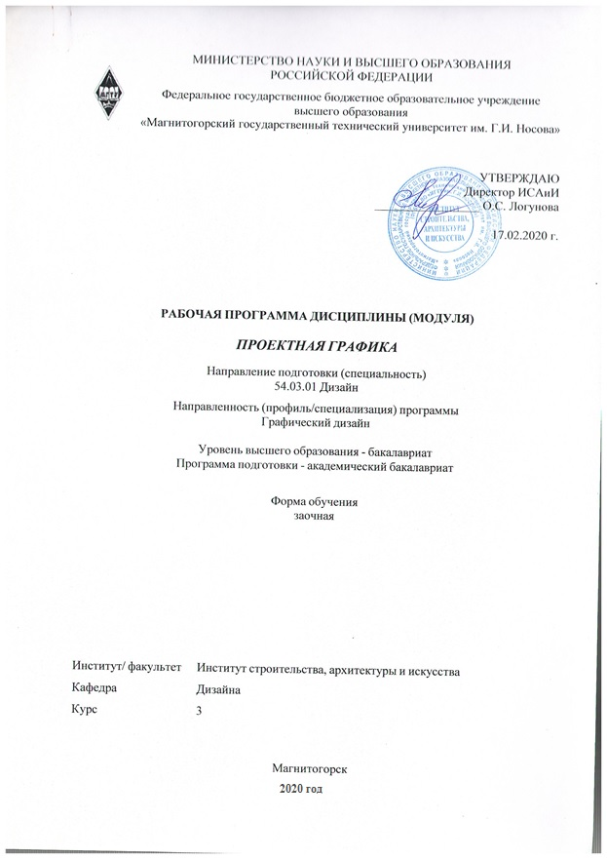
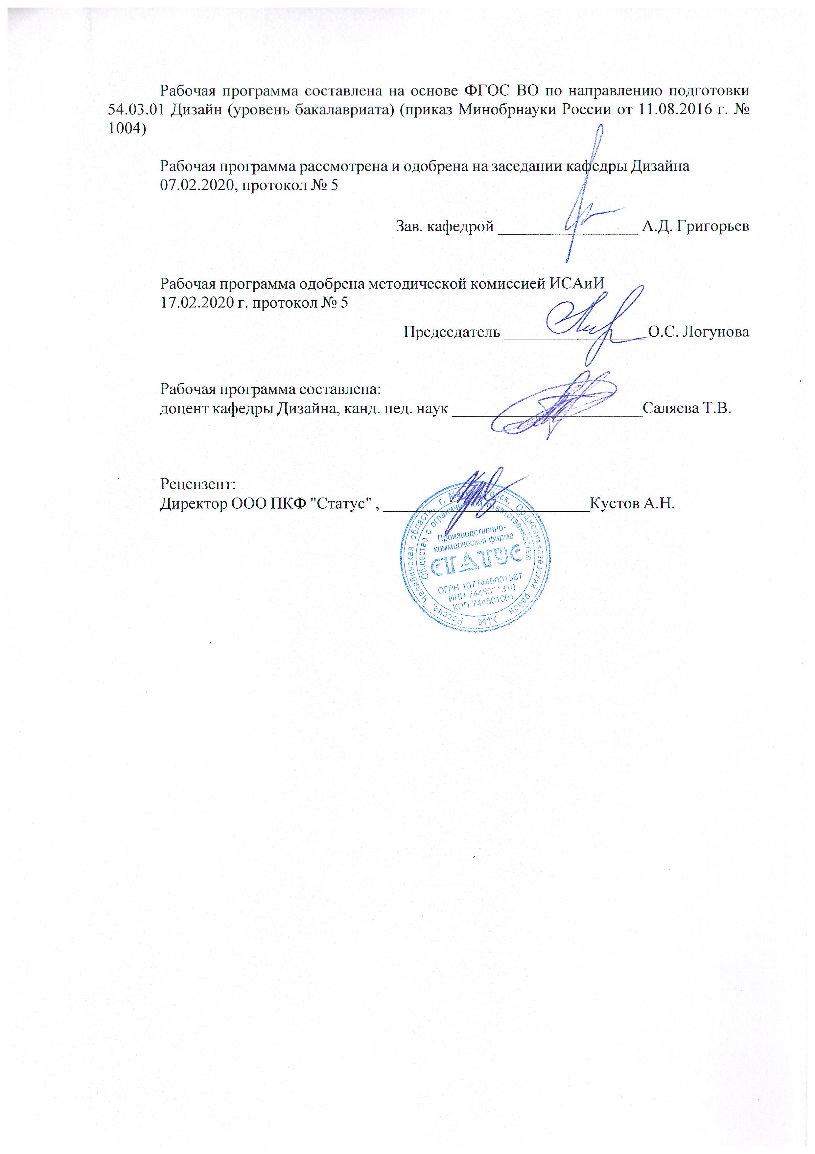

1 Цели освоения дисциплины (модуля)
- развитие у студентов личностных качеств, а также формирование общепрофессиональных и профессиональных компетенций в соответствии с требованиями ФГОС ВО по направлению подготовки 54.03.01 Дизайн;
- освоение специальных знаний в области эргономики;
- ознакомление студентов с понятиями, структурой и ключевыми проблемами современной эргономики и антропометрии в контексте художественного проектирования;
- овладение студентами необходимым и достаточным уровнем компетенций в рамках учебной дисциплины «Проектная графика»

2 Место дисциплины (модуля) в структуре образовательной программы
Дисциплина Проектная графика входит в базовую часть учебного плана образовательной программы.
Для изучения дисциплины необходимы знания (умения, владения), сформированные в результате изучения дисциплин/ практик:
Академическая живопись
Академический рисунок
Цветоведение. Химия и физика цвета
Эргономика
Знания (умения, владения), полученные при изучении данной дисциплины будут необходимы для изучения дисциплин/практик:
Декоративная живопись
Компьютерные технологии в графическом дизайне
Компьютерные технологии мультимедийного продукта
Конструирование и моделирование
Пластическое моделирование
Презентационные и мультимедийные технологии
Проектная деятельность
Производственная - практика по получению профессиональных умений и опыта профессиональной деятельности
Компьютерное искусство и фотографика
Материаловедение и технологии современного полиграфического производства
Методика преподавания дизайна в средней школе
Организация процесса обучения дизайну в высшей школе
Теория и история дизайна
Типографика
Фотографика
Цифровое искусство в графическом дизайне
Информационные технологии в графическом дизайне
Информационные технологии мультимедийного продукта
Научные исследования в области мультимедийного продукта
Научные исследования в области полиграфического продукта
Основы стилеобразования в дизайне
Подготовка к защите и защита выпускной квалификационной работы
Подготовка к сдаче и сдача государственного экзамена
Проектирование и макетирование печатного издания
Производственная – преддипломная практика
Разработка иллюстрации средствами современных технологий

Разработка мультимедийного продукта
Фирменный стиль предприятия
3 Компетенции обучающегося, формируемые в результате освоения
дисциплины (модуля) и планируемые результаты обучения
В результате освоения дисциплины (модуля) «Проектная графика» обучающийся должен обладать следующими компетенциями:
Структурный  элемент  компетенции | Планируемые результаты обучения
ПК-2 способностью обосновать свои предложения при разработке проектной идеи, основанной на концептуальном, творческом подходе к решению дизайнерской задачи
Знать | Основные задачи и этапы выполнения стилизации и создания на основе творческих композиций. Средства повышения собственной профессио-нальной квалификации на основе информационной и библиографической культуры с применением информационно- коммуникационных технологий.
Уметь | Выделять наиболее эффективные методы исследований, используемых в работе над построением схем стилизации в проектной графике; применять полученные знания в профессиональной деятельности; использовать их на междисциплинарном уровне;
Владеть | Основными навыками решения стандартных задач профессиональной деятельности в процессе составления и выполнения творческих композиций.
ПК-8 способностью разрабатывать конструкцию изделия с учетом технологий изготовления: выполнять технические чертежи, разрабатывать технологическую карту исполнения дизайн-проекта
Знать | Основные определения и понятия каллиграфии и стилизации по составлению схем и аннотаций для набора документации; основные цели, задачи и правила этапов проектирования и реализации проекта.
Уметь | Выделять наиболее эффективные методы составления графических и ко-лористических схем; обсуждать способы эффективного решения творче-ских проблем и задач; применять знания в профессиональной деятельно-сти; корректно выражать и аргументировано обосновывать положения предметной области знания.
Владеть | Наиболее эффективными практическими навыками составления требова-ний по исполнению обозначенных заданий; способами демонстрации умения анализировать процесс выполнения задания с основными экономическими расчетами.
ПК-10 способностью использовать информационные ресурсы: современные информационные технологии и графические редакторы для реализации и создания документации по дизайн-проектам
Знать | Основные определения и понятия использования информационных ресурсов для совершенствования работы в графических редакторах.
Уметь | Выделять наиболее эффективные методы составления творческих компо-зиций с использованием средств в графических программах.

Владеть | Наиболее эффективными практическими навыками работа в основных графических редакторах для создания графических и колористических вариантов.
ОПК-1 способностью владеть рисунком, умением использовать рисунки в практике составления композиции и переработкой их в направлении проектирования любого объекта, иметь навыки линейно-конструктивного построения и понимать принципы выбора техники исполнения конкретного рисунка
Знать | способы изображения: линия, точка, пятно; знать изобразительные мате-риалы;
Уметь | использовать рисунки в практике составления композиции и переработкой их в направлении проектирования любого объекта
Владеть | линейно-конструктивным построением и понимать принципы выбора техники исполнения конкретного эскиза

 | 4. Структура, объём и содержание дисциплины (модуля)
Общая трудоемкость дисциплины составляет 3 зачетных единиц 108 акад. часов, в том числе:
– контактная работа – 4,4 акад. часов:
– аудиторная – 4 акад. часов;
– внеаудиторная – 0,4 акад. часов
– самостоятельная работа – 99,7 акад. часов;

Форма аттестации - зачет с оценкой
Раздел/ тема  дисциплины |  | Курс | Аудиторная  контактная работа  (в акад. часах) |  |  | Самостоятельная работа студента | Вид самостоятельной  работы | Форма текущего контроля успеваемости и  промежуточной аттестации | Код компетенции
 |  | Курс | Лек. | лаб.  зан. | практ. зан.
1. 1. Введение. Основные сведения о проектной графике в дизайне
1.1 Функции проектной графики. Язык современной проектной графики |  | 3 | 1 |  |  | 10 | Доклад по теме | опрос
1.2 Инструменты и материалы в проектной графике. Типология проектной графики |  | 3 | 1 |  | 1 | 20 | доклад по теме | опрос
Итого по разделу |  |  | 2 |  | 1 | 30
2. 2. Общие сведения о стилизации
2.1 Стилизация в графике |  | 3 |  |  |  | 20 | доклад по теме | опрос
2.2 Принципы и способы стилизации. Краткие сведения о технике «коллаж». Творческая стилизация.Стилизация в орнаменте. |  | 3 |  |  | 1 | 20 | Составление презентации по теме | проверка практических работ
Итого по разделу |  |  |  |  | 1 | 40
3. 3. Основные виды каллиграфии в проектной графике
3.1 Некоторые сведения из истории каллиграфии |  | 3 |  |  |  | 10 | Доклад по теме | опрос
3.2 Первые европейские книги шрифтов. |  | 3 |  |  |  | 19,7 | доклад по теме | опрос
Итого по разделу |  |  |  |  |  | 29,7
Итого за семестр |  |  | 2 |  | 2 | 99,7 |  | зао
Итого по дисциплине |  |  | 2 |  | 2 | 99,7 |  | зачет с оценкой

5 Образовательные технологии
Реализация компетентностного подхода предусматривает использование в учебном процессе активных и интерактивных форм проведения занятий в сочетании с внеауди-торной работой с целью формирования и развития профессиональных навыков обучаю-щихся.
При обучении студентов дисциплине «Проектная графика» следует осуществлять следующие образовательные технологии:
1. Традиционные образовательные технологии ориентируются на организацию образовательного процесса, предполагающую прямую трансляцию знаний от преподава-теля к студенту (преимущественно на основе объяснительно-иллюстративных методов обучения).
Формы учебных занятий с использованием традиционных технологий:
Информационная лекция – последовательное изложение материала в дисциплинар-ной логике, осуществляемое преимущественно вербальными средствами (монолог препо-давателя).
Практическое занятие, посвященное освоению конкретных умений и навыков по предложенному алгоритму.

2. Технологии проблемного обучения – организация образовательного процесса, которая предполагает постановку проблемных вопросов, создание учебных проблемных ситуаций для стимулирования активной познавательной деятельности студентов.
Формы учебных занятий с использованием технологий проблемного обучения:
Практическое занятие в форме практикума – организация учебной работы, направ-ленная на решение комплексной учебно-познавательной задачи, требующей от студента применения как научно-теоретических знаний, так и практических навыков.

3. Технологии проектного обучения – организация образовательного процесса в соответствии с алгоритмом поэтапного решения проблемной задачи или выполнения учебного задания. Проект предполагает совместную учебно-познавательную деятельность группы студентов, направленную на выработку концепции, установление целей и задач, формулировку ожидаемых результатов, определение принципов и методик решения по-ставленных задач, планирование хода работы, поиск доступных и оптимальных ресурсов, поэтапную реализацию плана работы, презентацию результатов работы, их осмысление и рефлексию.
Основные типы проектов:
Творческий проект, как правило, не имеет детально проработанной структуры; учеб-но-познавательная деятельность студентов осуществляется в рамках рамочного задания, подчиняясь логике и интересам участников проекта, жанру конечного результата (газета, фильм, праздник, издание, экскурсия и т.п.).
4. Интерактивные технологии – организация образовательного процесса, которая предполагает активное и нелинейное взаимодействие всех участников, достижение на этой основе личностно значимого для них образовательного результата. Наряду со спе-циализированными технологиями такого рода принцип интерактивности прослеживается в большинстве современных образовательных технологий.
Формы учебных занятий с использованием специализированных интерактивных технологий:
Семинар-дискуссия – коллективное обсуждение какого-либо спорного вопроса, про-блемы, выявление мнений в группе (межгрупповой диалог, дискуссия как спор-диалог).
6. Информационно-коммуникационные образовательные технологии – органи-зация образовательного процесса, основанная на применении

специализированных про-граммных сред и технических средств работы с информацией.
Формы учебных занятий с использованием информационно-коммуникационных технологий:
Практическое занятие в форме презентации – представление результатов проектной или исследовательской деятельности с использованием специализированных программ-ных средств.

6 Учебно-методическое обеспечение самостоятельной работы обучающихся
Представлено в приложении 1.
7 Оценочные средства для проведения промежуточной аттестации
Представлены в приложении 2.
8 Учебно-методическое и информационное обеспечение дисциплины (модуля)
а) Основная литература:
1. Жданова Н.С., Основы черчения. Учебно-методическое пособие для студентов факультета ИЗО и дизайна. Магнитогорск: МаГУ, 2009 – 64 с.
2. Жданова Н.С., Жданов А.А., Мишуковская Ю.И. Электронный учебно-методический комплекс «Основы черчения и начертательной геометрии. Часть 2». М.: ВНТЦИ. – М.: Свидетельство о регистрации электронного ресурса №50201000610 от 14.04.2010.
3. Кривоногова, А.С. Архитектурная графика и основы композиции [Электронный ресурс] : учебное пособие / А.С. Кривоногова, Н.А. Белоногова, Е.В. Ефимова, И.В. Бачериков. — Электрон. дан. — Санкт-Петербург : СПбГЛТУ, 2016. — 48 с. — Режим доступа: https://e.lanbook.com/book/92642 — Загл. с экрана.
4. Пиралова О.Ф. Инженерная графика [Электронный ресурс]: краткий курс. – М: Академия естествознания, 2009. – Режим доступа: https://monographies.ru/en/book/view?id=67
5. Приходовская, Е.А. Основы композиции [Электронный ресурс] : учебно-методическое пособие / Е.А. Приходовская. — Электрон. дан. — Томск : ТГУ, 2016. — 28 с. — Режим доступа: https://e.lanbook.com/book/105058 . — Загл. с экра-на.

б) Дополнительная литература:
1. Немцева Ю.С., Мишуковская Ю.И., Жданова А.А., Алфимова Л.А. Электронный учебно-методический комплекс «Графика (Проекционное и машиностроительное черчение)». М.: ВНТЦИ. –Свидетельство о регистрации электронного ресурса №16957 от 07.04.2011.
2. Буковецкая О. Дизайн текста: шрифт, эффекты, цвет. М., 1999. С. 24-33.
3. Вудсон У., Конновер Д. Справочник по инженерной психологии для инженеров и художников – конструкторов. – М., 1988. – 321 с.
4. Глазова, М.В. Изобразительное искусство. Алгоритм композиции [Электронный ресурс] : учебное пособие / М.В. Глазова, В.С. Денисов. — Электрон. дан. — Мо-сква : , 2012. — 220 с. — Режим доступа: https://e.lanbook.com/book/109267 — Загл. с экрана.
5. Иттен, Й. Искусство формы. – М.: Издатель Д. Миронов, 2001. Композиционные средства и приемы художественной выразительности в дизайне. Труды ВНИИТЭ. Вып. 13, М., 1982.
6. Никитина, Н.П. Цветоведение. Колористика в композиции [Электронный ресурс] : учебное пособие / Н.П. Никитина. — Электрон. дан. —

Екатеринбург : УрФУ, 2015. — 88 с. — Режим доступа: https://e.lanbook.com/book/98497 — Загл. с экрана.
7. Устин, В.Б. Композиция в дизайне. Методические основы композиционно-художественного формообразования в дизайнерском творчестве: учебное пособие. / В.Б. Устин. – 2-е изд., уточненное и доп. – М.: АСТ: Астрель, 2008. – 239 с.
8. Ушакова, С.Г. Композиция [Электронный ресурс] : учебно-методическое пособие / С.Г. Ушакова. — Электрон. дан. — Москва : ФЛИНТА, 2014. — 110 с. — Режим доступа: https://e.lanbook.com/book/60760 — Загл. с экрана.

в) Методические указания:
Гоголева Н. А. Проектная графика [Текст]: учебно - метод. пособие
/ Н. А. Гоголева, Д .А. Орлов; Нижегор. гос. архитектур.- строит. ун-т.– Н. Новгород:
ННГАСУ, 2018 – 94 с. ISBN 978-5-528-00323-8

г) Программное обеспечение и Интернет-ресурсы:
Программное обеспечение
 | Наименование ПО | № договора | Срок действия лицензии
 | MS Windows 7 Professional(для классов) | Д-1227-18 от 08.10.2018 | 11.10.2021
 | Kaspersky Endpoint Security для бизнеса-Стандартный | Д-300-18 от 21.03.2018 | 28.01.2020
 | 7Zip | свободно распространяемое ПО | бессрочно
 | Adobe Design Premium CS 5.5 Academic Edition | К-615-11 от 12.12.2011 | бессрочно
 | Adobe Photoshop CS 5 Academic Edition | К-113-11 от 11.04.2011 | бессрочно
 | CorelDraw X3 Academic Edition | №144 от 21.09.2007 | бессрочно
 | CorelDraw X4 Academic Edition | К-92-08 от 25.07.2008 | бессрочно
 | CorelDraw X5 Academic Edition | К-615-11 от 12.12.2011 | бессрочно
 | CorelDraw 2017 Academic Edition | Д-504-18 от 25.04.2018 | бессрочно
Профессиональные базы данных и информационные справочные системы
 | Название курса |  | Ссылка
 | Международная справочная система «Полпред» polpred.com отрасль «Образование, наука» |  | URL: http://education.polpred.com/

 | Национальная информационно-аналитическая система – Российский индекс научного цитирования (РИНЦ) | URL: https://elibrary.ru/project_risc.asp
 | Поисковая система Академия Google (Google Scholar) | URL: https://scholar.google.ru/
 | Информационная система - Единое окно доступа к информационным ресурсам | URL: http://window.edu.ru/
9 Материально-техническое обеспечение дисциплины (модуля)
Материально-техническое обеспечение дисциплины включает:
Специально оборудованные аудитории для дистанционного образования

Приложение 1

6. Учебно-методическое обеспечение самостоятельной работы студентов.
По дисциплине «Проектная графика» предусмотрена аудиторная и внеаудиторная самостоятельная работа обучающихся.
Аудиторная самостоятельная работа студентов предполагает изучение средств компьютерного проектирования мебели и выполнение практических работ.

Примерные аудиторные практические работы (АПР):
Раздел 1 «Введение»
АПР №1 «Основные понятия проектной графики.»
Рассмотреть основные этапы графического сопровождения дизайн-проекта.
Изучить и подготовить к работе оборудование и принадлежности для рисования.
Раздел 2 «Проектная графика в курсе проектирования и черчения»
АПР №2 «Элементарные построения в техническом рисовании: плоские фигуры, геометрические тела, группы геометрических тел»
Изучить элементарные построения в техническом рисовании: плоские фигуры:
Рисование линий, деление отрезков на равные части, рисование углов, деление углов на равные части; построение треугольника, квадрата, прямоугольника, шестиугольника, окружностей, пятиугольника, восьмиугольника.
геометрические тела:
Построение рисунков геометрических тел: построение куба, параллелепипеда, призмы, пирамиды, цилиндра, конуса, шара, торовых поверхностей.

группы геометрических тел:
Построение рисунков группы геометрических тел (алгоритм построения технического рисунка).

Раздел 3 «Способы передачи светотени на техническом рисунке»
АПР №3 «Элементы светотени»
Изучить оттенение объемной фигуры способом шраффировки, штриховкой, отмывкой, способом нанесения точек.

АПР №4 «Рисование деталей с натуры и по чертежу»
Изучить основные принципы выполнения рисунка детали с натуры.
Создать рисунок строительных деталей.
Изучить особенности оттенений технических рисунков деталей

АПР №5 «Рисование сборочных единиц с натуры и по чертежу»
Изучить основные принципы выполнения сборочных единиц с натуры и по чертежу.

Примерные индивидуальные домашние задания (ИДЗ):

Раздел 1 «Введение»
ИДЗ №1 «Основные понятия проектной графики.»
Изучить учебную литературу и интернет-ресурсы о подготовке к работе оборудования и принадлежности для рисования.

Раздел 2 «Проектная графика в курсе проектирования и черчения»
ИДЗ №2 «Элементарные построения в техническом рисовании: плоские фигуры, геометрические тела, группы геометрических тел»
Выполнить построения в техническом рисовании: геометрические тела: построение куба, параллелепипеда, призмы, пирамиды, цилиндра, конуса, шара, торовых поверхностей.

Раздел 3 «Способы передачи светотени на техническом рисунке»
ИДЗ №3 «Элементы светотени»
Выполнить оттенение геометрической фигуры способом шраффировки, штриховкой, отмывкой, способом нанесения точек.

ИДЗ №4 «Рисование деталей с натуры и по чертежу»
Создать рисунок строительных детали и оттенить его любым из способов закрепленных на практике в ИДЗ 3.

ИДЗ №5 «Рисование сборочных единиц с натуры и по чертежу»
Закрепить на практике основные принципы выполнения сборочных единиц с натуры и по чертежу.

Перечень возможных заданий для самостоятельной работы:
- Изобразительные средства проектной графики.
- Классические материалы, техники, технологии и приемы использования.
- Приобретение профессиональных навыков графического моделирования.
- Графика на разных этапах проектирования. Графика эскиза.
- Графика на разных этапах проектирования. Графика завершенного проекта.
- Графика на разных этапах проектирования. Шрифтовая информация проекта.
- Графика на разных этапах проектирования. Компоновка чертежей.
- Развитие композиционно-образного мастерства, знакомство с современными
- направлениями визуальной культуры, формирование индивидуальной творческой манеры подачи проектного материала.

Приложение 2

7 Оценочные средства для проведения промежуточной аттестации
а) Планируемые результаты обучения и оценочные средства для проведения промежуточной аттестации:
Структурный элемент  компетенции | Планируемые результаты обучения | Оценочные средства
ПК-2 - способностью обосновать свои предложения при разработке проектной идеи, основанной на концептуальном, творческом подходе к решению дизайнерской задачи
Знать | Основные определения и понятия композиционных задач, основанных на концептуальном, творческом подходе к решению дизайнерской задачи;  определения процессов художественного проектирования и композиционного исследования. | Теоретические вопросы:  1. Технический рисунок и его роль в практической деятельности человека.  2. История развития технического рисунка.  3. Условия, необходимые для рисования. Как устанавливаются модели для  рисования с натуры? Где должен находиться источник света?  4. Направление движения руки при выполнении рисунка: горизонтальных,  вертикальных, наклонных и кривых линий?  5. Каким образом можно разделить отрезки на равные части (на две, четыре,  шесть и пять частей)?  6. Как без помощи инструментов построить углы: 90°, 45°, 30°, 60°, 120°, а  также 7° и 41°.  7. Как без помощи инструментов разделить угол на равные части (на две,  три, четыре, шесть и пять частей)?  8. Аксонометрические проекции. Виды аксонометрии. Штриховка сечений в  аксонометрических проекциях.  9. Особенности аксонометрического рисунка. От чего зависит выбор того или  иного вида аксонометрической проекции для технического рисунка?  Различие построения технического рисунка фигур в прямоугольной  изометрии и прямоугольной диметрии.  10. Построение рисунка треугольника в аксонометрических проекциях.  11. Построение рисунка квадрата в аксонометрических проекциях.  12. Построение рисунка шестиугольника в аксонометрических проекциях.  13. Как изображаются на рисунке окружности в аксонометрических  проекциях?  14. Построение рисунка пятиугольника в аксонометрических проекциях.  15. Построение рисунка восьмиугольника в аксонометрических проекциях.  16. Построение рисунков геометрических тел. Последовательность выполнения рисунка куба и параллелепипеда, в изометрии и  прямоугольной диметрии.  17. Последовательность выполнения рисунка призмы, пирамиды, конуса в  изометрии и прямоугольной диметрии.  18. Последовательность выполнения рисунка прямого и наклонного  цилиндров в изометрии и прямоугольной диметрии. Рисунок шара.  19. Последовательность выполнения рисунка торовых поверхностей.  20. Компоновка изображения. Правила размещения рисунка на формате.  21. Закономерности выполнения технического рисунка. В каком порядке  выполняются рисунки группы геометрических тел?  22. Способы передачи светотени на техническом рисунке. Что такое свет,  блик, падающая и собственная тень, рефлекс, полутон? Какие способы  нанесения теней применяются в техническом рисовании?  23. Метод оттенения - штриховка. Штриховка поверхностей многогранников.  Привести примеры оттенения многогранников.  24. Распределение светотени на поверхностях вращений. (Цилиндр, конус, шар).  25. Метод оттенения - шраффировка поверхностей. Привести примеры.  26. Основные цвета в рисовании. Ахроматические и хроматические цвета.  Работа акварельными красками. Какие цвета относятся к тёплым и к  холодным оттенкам?  27. Оттенение отмывкой. Что такое отмывка и в каком порядке она  производится? Оттенение точками. Где применяются такие способы  оттенения?
Уметь | Выделять способы эффективного решения композиционных задач; применять знания в профессиональной деятельности; корректно выражать и аргументировано обосновывать положения предметной области знания. | Практическое задание:  1. Выполнить построения в техническом рисовании: плоские фигуры, геометрические тела,  2. Выполнить оттенение геометрических тел и группы геометрических тел способом шраффировки, штриховкой, отмывкой, способом нанесения точек.
Владеть | Наиболее эффективными практическими навыками творческого исполнения дизайнерской задачи;  методами и практическими умениями и навыками творческого исполнения задач в области дизайнерского проектирования | Практическое задание:  Выполнить графическую часть дизайн-проекта, которая бы содержала объемные изображения в цвете или с передачей объема и технические чертежи.
ПК-8 - способностью разрабатывать конструкцию изделия с учетом технологий изготовления: выполнять технические чертежи, разрабатывать технологическую карту исполнения дизайн-проекта
Знать | Способы разработки конструкции изделия с учетом технологий изготовления: технических чертежей, технологической карты исполнения дизайн-проекта, основные виды художественно-конструкторской деятельности, закономерности формообразования, требования к конструкции изделий, принципы формирования оценки качества конструкции, принципы установления оптимальных параметров конструируемого изделия | Теоретические вопросы:  1. Последовательность выполнения технического рисунка детали с натуры и  по чертежу.  2. В каком порядке выполняются рисунки строительных деталей  и узлов?  3. Особенности технического рисунка деталей.  4. В каком порядке выполняется технический рисунок машиностроительной детали или сборочной единицы?
Уметь | Конструировать изделия с учетом технологий изготовления, выполнять технические чертежи и технологические карты исполнения дизайн-проекта | Практическое задание:  1. Выполнить рисование деталей с натуры и по чертежу.  2. Выполнить рисунок строительных деталей.  3. Выполнить рисунок сборочных единиц с натуры и по чертежу.
Владеть | Навыками конструирования изделия с учетом технологий изготовления: выполнением технических чертежей и технологической карты исполнения дизайн-проекта, основными видами художественно-конструкторской деятельности, навыками композиционного формообразования | Практическое задание:  Выполнить графическую часть дизайн-проекта, которая бы содержала технические чертежи и конструктивные решения дизайнерского объекта, его элементов, технологических узлов.
ПК-10 - Способность использовать информационные ресурсы: современные информационные технологии и графические редакторы для реализации и создания документации по дизайн-проектам

Знать | Основные принципы использования информационных ресурсов. Состав проектной документации и принципы ее выполнения. | Теоретические вопросы:  1. Какие современные информационные технологии используются для реализации и создания документации по дизайн-проектам?  2. Какие современные графические редакторы используются для реализации и создания документации по дизайн-проектам?  3. Опишите состав технической документации по дизайн-проекту.  4. . Опишите этапы выполнения технической документации по дизайн-проекту.
Уметь | Находить в информационных системах необходимую информацию о современных технологиях, требуемых при реализации дизайн-проекта на практике | Практическое задание:  1. Найти в информационных системах информацию об аксонометрических проекциях;  2. Найти в информационных системах информацию о построении плоских фигур;  3. Создать чертежи дизайнерского изделия с использованием современных информационных технологий и графических редакторов
Владеть | Различными средствами и навыками поиска информации и использования современных технологий, требуемых при реализации дизайн-проекта на практике. | Практическое задание:  Выполнить графическую часть дизайн-проекта, которая бы содержала объемные изображения в цвете или с передачей объема и технические чертежи, с использованием современных информационных технологий и графических редакторов.
ОПК-1 – способностью владеть рисунком, умением использовать рисунки в практике составления композиции и переработкой их в направлении проектирования любого объекта, иметь навыки линейно-конструктивного построения и понимать принципы выбора техники исполнения конкретного рисунка
Знать | Принципы построения графического и чертежного изображения, композиционные принципы, различные техники рисования. | - Опишите графические этапы выполнения дизайн-продукта;  - Какие виды проектной графики вы знаете?  - Опишите элементы графики проекта: эскиз, чертеж, шрифтовая композиция;  - В чем заключается поиск графических решений и вариантов композиционно-пропорционального видения дизайн-продукта;  - Что такое линейная перспектива? Опишите ее влияние на процесс проектирования;  - Опишите варианты графической подачи эскизного наброска;  - Опишите связь объекта проектирования с выбором графических средств;  - Опишите средства достижения цветовой выразительности эскиза;  - Что такое ортогональные проекции;  - Опишите разновидности линий чертежа и их использование в проектной графике;  - Что такое образно-ассоциативная основа творческого решения проекта?  - Опишите выразительные свойства бумаги с гладкой и текстурной поверхностями;  - Опишите принципы композиционной организации системы проекта;  - Опишите варианты тональной подачи эскиза;  - Что такое графический лист? Композиционный центр листа?  - Опишите методы изображения элементов чертежа;  - Опишите графические и текстовые акценты при размещении элементов проекта
Уметь | Изображать объекты среды с помощью различных техник рисования | Практические задания:  - Создайте технический рисунок объекта среды и нарисуйте его ортогональные проекции;  - Создайте обмерочный чертеж объекта среды;  - Сделайте графический набросок объекта среды с тональной и цветовой разработкой.
Владеть | Навыками графического изображения объектов среды. | Практическое задание:  Выполните графическое сопровождение проекта.

б) Порядок проведения промежуточной аттестации, показатели и критерии оценивания:

Примерная структура и содержание пункта:
Промежуточная аттестация по дисциплине «Проектная графика» проводится в форме экзамена и зачета по вопросам, охватывающие теоретические и практические основы дисциплины.
Защита практических работ проводится в публичной форме непосредственно на практических занятиях.
Критерии оценивания
Оценка «отлично»:
1. Свободное владение терминологией и инструментарием;
2. Умение работать с программой без вспомогательных источников;
3. Умение построить сложную модель несколькими разными способами;
4. Умение совмещать работу с другими графическими редакторами;
Оценка «хорошо»
1. Понимание основных принципов моделирования, текстурирования, освещения и визуализации;
2. Умение получить недостающую информацию из справочной литературы и интернет-источников;
3. Умение построить модель средней сложности одним или двумя способами;
4. Иметь представление о том, как программа взаимодействует с другими графическими редакторами.
Оценка «удовлетворительно»
1. Знание основных принципов моделирования и визуализации;
2. Умение построить простую модель одним способом;
Оценка «неудовлетворительно»
Отсутствие всех основных знаний, умений или владений

Список вопросов к экзамену:
1. Технический рисунок и его роль в практической деятельности человека.
2. История развития технического рисунка.
3. Условия, необходимые для рисования. Как устанавливаются модели для
рисования с натуры? Где должен находиться источник света?
4. Направление движения руки при выполнении рисунка: горизонтальных,
вертикальных, наклонных и кривых линий?
5. Каким образом можно разделить отрезки на равные части (на две, четыре,
шесть и пять частей)?
6. Как без помощи инструментов построить углы: 90°, 45°, 30°, 60°, 120°, а
также 7° и 41°.
7. Как без помощи инструментов разделить угол на равные части (на две,
три, четыре, шесть и пять частей)?
8. Аксонометрические проекции. Виды аксонометрии. Штриховка сечений в
аксонометрических проекциях.
9. Особенности аксонометрического рисунка. От чего зависит выбор того или
иного вида аксонометрической проекции для технического рисунка?
Различие построения технического рисунка фигур в прямоугольной
изометрии и прямоугольной диметрии.
10. Построение рисунка треугольника в аксонометрических проекциях.
11. Построение рисунка квадрата в аксонометрических проекциях.
12. Построение рисунка шестиугольника в аксонометрических проекциях.
13. Как изображаются на рисунке окружности в аксонометрических
проекциях?
14. Построение рисунка пятиугольника в аксонометрических проекциях.
15. Построение рисунка восьмиугольника в аксонометрических проекциях.
115
16. Построение рисунков геометрических тел. Последовательность
выполнения рисунка куба и параллелепипеда, в изометрии и
прямоугольной диметрии.
17. Последовательность выполнения рисунка призмы, пирамиды, конуса в
изометрии и прямоугольной диметрии.
18. Последовательность выполнения рисунка прямого и наклонного
цилиндров в изометрии и прямоугольной диметрии. Рисунок шара.
19. Последовательность выполнения рисунка торовых поверхностей.
20. Компоновка изображения. Правила размещения рисунка на формате.
21. Закономерности выполнения технического рисунка. В каком порядке
выполняются рисунки группы геометрических тел?
22. Способы передачи светотени на техническом рисунке. Что такое свет,
блик, падающая и собственная тень, рефлекс, полутон? Какие способы
нанесения теней применяются в техническом рисовании?
23. Метод оттенения - штриховка. Штриховка поверхностей многогранников.
Привести примеры оттенения многогранников.
24. Распределение светотени на поверхностях вращений. (Цилиндр, конус,
шар).
25. Метод оттенения - шраффировка поверхностей. Привести примеры.
26. Основные цвета в рисовании. Ахроматические и хроматические цвета.
Работа акварельными красками. Какие цвета относятся к тёплым и к
холодным оттенкам?
27. Оттенение отмывкой. Что такое отмывка и в каком порядке она
производится? Оттенение точками. Где применяются такие способы
оттенения?
- Последовательность выполнения технического рисунка детали с натуры и по чертежу.
- В каком порядке выполняются рисунки строительных деталей и узлов?
- Особенности технического рисунка деталей.
- В каком порядке выполняется технический рисунок машиностроительной детали или сборочной единицы?
- Какие современные информационные технологии используются для реализации и создания документации по дизайн-проектам?
- Какие современные графические редакторы используются для реализации и создания документации по дизайн-проектам?
- Опишите состав технической документации по дизайн-проекту.
- Опишите этапы выполнения технической документации по дизайн-проекту.

